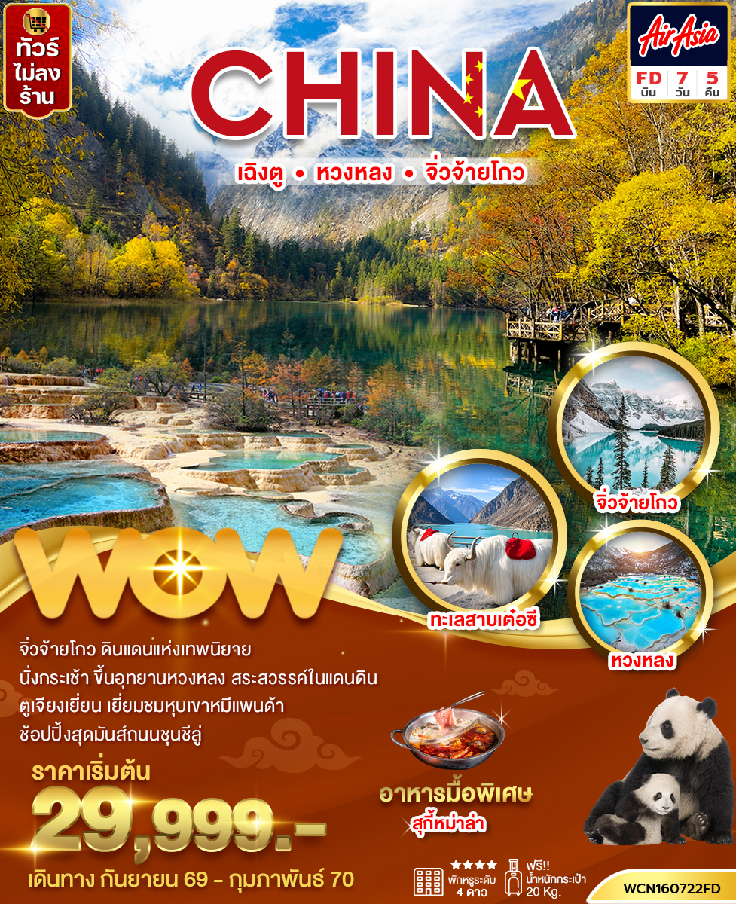
วันที่ | โปรแกรมทัวร์ | อาหาร |  |  | โรงแรม
วันที่ | โปรแกรมทัวร์ | เช้า | เที่ยง | เย็น | โรงแรม
1. | สนามบินดอนเมือง – สนามบินเฉิงตู – เข้าโรงแรม  (วันเช็คอิน) | - | - | - | Holiday Inn Express 4*  หรือเทียบเท่า
2. | เฉิงตู – เม่าเสี่ยน - ทะเลสาบเตี๋ยซี - เมืองโบราณซงพาน - เมืองจิ่วจ้ายโกว |  |  |  | Rundu Hotel4*  หรือเทียบเท่า
3. | อุทยานแห่งชาติจิ่วจ้ายโกว (รวมรถประจำอุทยาน) |  |  |  | Rundu Hotel4*  หรือเทียบเท่า
4. | อุทยานแห่งชาติหวงหลง(รวมกระเช้าไป-กลับ) เมืองตูเจียงเยี่ยน |  |  |  | Gelindongfang Hotel4*  หรือเทียบเท่า
5. | จัตุรัสหย่าเทียนวู่(รูปปั้นแพนด้าเซลฟี่) - ศูนย์หมีแพนด้า(ตูเจียงเยี่ยน) – วัดต้าฉือ -ไท่กู๋หลี่ -ถนนซุนซีลู่ (POPMART) |  |  | บุฟเฟ่ต์  สุกี้หมาล่า | Serengeti Hotel4*  หรือเทียบเท่า
6. | เฉิงตู - ถนนซอยกว้างซอยแคบ (POPMART) เมืองโบราณลั่วไต้(บ้านดินฮักกา) -สนามบินเมืองเฉิงตู
7. | สนามบินดอนเมือง กรุงเทพฯ | - | - | -
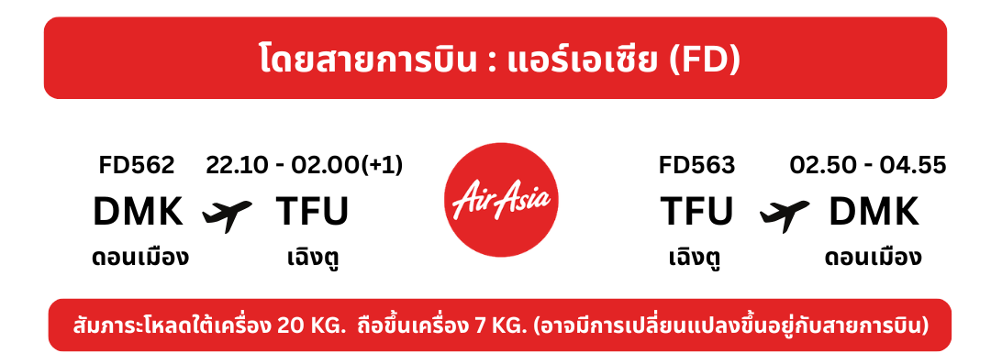
** รายการทัวร์ข้างต้นอาจมีการปรับเปลี่ยนเพื่อความเหมาะสม โดยคำนึงถึงผลประโยชน์ของลูกค้าเป็นสำคัญ**
**กรณีลูกค้ามีซื้อตั๋วภายในประเทศ กรุณาสอบถามคอนเฟิร์มตารางการบินกับทางเจ้าหน้าที่อีกครั้ง**
––––

Day 1 กรุงเทพ(ดอนเมือง) – เมืองเฉิงตู ประเทศจีน
19.00 น. คณะพร้อมกัน ณ สนามบินดอนเมือง อาคารผู้โดยสารขาออกระหว่างประเทศชั้น 3 เคาน์เตอร์ สายการบินไทยแอร์เอเชีย (FD) รวมน้ำหนักกระเป๋า 20 กิโลกรัม/ท่านละ 1 ใบ เจ้าหน้าที่ของบริษัทฯ คอยให้การต้อนรับและอำนวยความสะดวก
22.10 น. ออกเดินทางโดยเที่ยวบินที่ FD562 (22.10 – 02.00(+1)) (ไม่มีบริการอาหารและเครื่องดื่มบนเครื่อง)
ใช้ระยะเวลาในการเดินทางประมาณ 3 ชั่วโมง
***เที่ยวบินหรือเวลาอาจมีการเปลี่ยนแปลง ทั้งนี้ขึ้นอยู่กับสายการบินเป็นผู้กำหนด***
ขอสงวนสิทธิ์ในการเลือกที่นั่งบนเครื่องบิน เนื่องจากเป็นตั๋วกรุ๊ป การจัดที่นั่งจะเป็นระบบ RANDOM ที่นั่งอาจจะไม่ได้นั่งติดกัน ทางบริษัทไม่สามารถเข้าไปแทรกแซงได้ ซึ่งเป็นไปตามเงื่อนไขของสายการบินเป็นผู้กำหนด

Day 2 เฉิงตู – เม่าเสี่ยน - ทะเลสาบเตี๋ยซี - เมืองโบราณซงพาน - เมืองจิ่วจ้ายโกว
02.00 น. เดินทางถึง สนามบินเมืองเฉิงตู เมืองหลวงของมณฑลเสฉวน เมืองหลวงของมณฑลเสฉวน มีประชากรหนาแน่นที่สุดของประเทศจีน ภูมิประเทศรายรอบไปด้วยเทือกเขา และมีสภาพภูมิอากาศที่เหมาะสมต่อการประกอบอาชีพเกษตรกรรม ยังเป็นศูนย์กลางของการเดินทางทั้งทางอากาศและทางรถไฟรวมไปถึงการเป็นศูนย์กลางทางด้านเศรษฐกิจ, วัฒนธรรมและการปกครอง (เวลาท้องถิ่นเร็วกว่าประเทศไทย 1 ชั่วโมง) หลังผ่านพิธีการตรวจเอกสารการเข้าเมืองแล้ว นำท่านเข้าที่พัก
ที่พัก Holiday Inn Express Chengdu Airport Zone, an IHG Hotel หรือระดับเทียบเท่า 4 ดาว
(**โรงแรมที่นําเสนอเป็นการนําเสนอเบื้องต้นเท่านั้น ชื่อโรงแรมที่พักทางบริษัทจะทําการแจ้ง 3-7 วันก่อนการ เดินทาง เนื่องจากโรงแรมมีจํานวนจํากัด หากเต็มทางบริษัทขอสงวนสิทธิ์ไปนอนเมืองใกล้เคียงแทน**)

เช้า รับประทานอาหารเช้า ณ โรงแรม
นำท่านออกเดินทางสู่ เมืองเม่าเสี่ยน ตั้งอยู่ทางทิศตะวันออกเฉียงใต้ของมณฑลเสฉวน ประชากรส่วนใหญ่เป็นชนเผ่าเชียงและเป็นแหล่งเพาะพันธุ์หมีแพนด้าที่สำคัญของประเทศจีน นำทุกท่านชม ทะเลสาบเตี๋ยซี ตั้งอยู่ที่เชิงเขาหมินซาน อยู่ระหว่างเมืองซงพานและเมืองเม้าเสี้ยน ในมณฑลเสฉวน ทะเลสาบเตี๋ยซีเป็นต้นน้ำของแม่น้ำหมินเจียง มีวิวทิวทัศน์ที่สวยงามล้อมรอบไปด้วยภูเขา และป่าไม้เขียวขจี ทะเลสาบเตี๋ยซีมีพื้นที่กว้างใหญ่ 350 ล้านตารางเมตรถือเป็นไข่มุกอันสวยงามของที่ราบสูงเสฉวน – ทิเบต
กลางวัน รับประทานอาหารกลางวัน ณ ภัตตาคาร
นำท่านเดินทางสู่ เมืองโบราณซงพาน เป็นเมืองชายแดนจีน-ทิเบตในสมัยโบราณ เป็นเมืองที่ใช้แลกเปลี่ยนสินค้าชาวฮั่นและชาวทิเบต นำทุกท่านชม กำแพงเมืองโบราณซงพาน กำแพงเมืองโบราณแห่งนี้ถูกสร้างขึ้นตั้งแต่สมัยราชวงศ์ถัง และถูกปรับปรุงใหม่อีกครั้งในช่วงราชวงศ์หมิง เนื่องจากเมืองซงพานมีสภาพภูมิประเทศที่เป็นประโยชน์ทางภูมิศาสตร์ จึงได้ถูกเลือกเป็นที่ตั้งของฐานทัพทหารตั้งแต่สมัยราชวงศ์ถัง ถึงแม้เวลาจะผ่านมานานหลายพันปี แต่ประตูเมืองและกำแพงเมืองที่นี่ได้รับการรักษาไว้เป็นอย่างดีเสมอมา
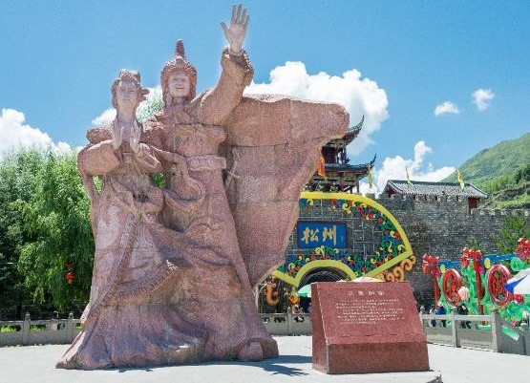
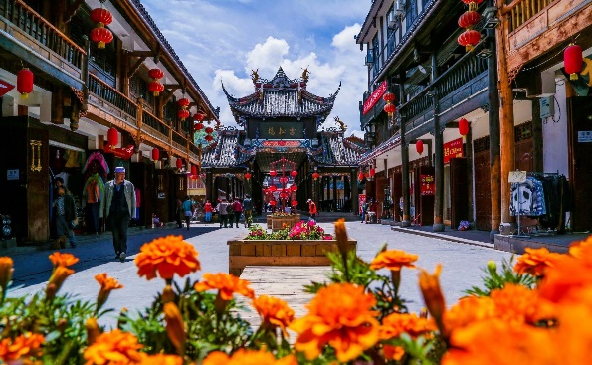
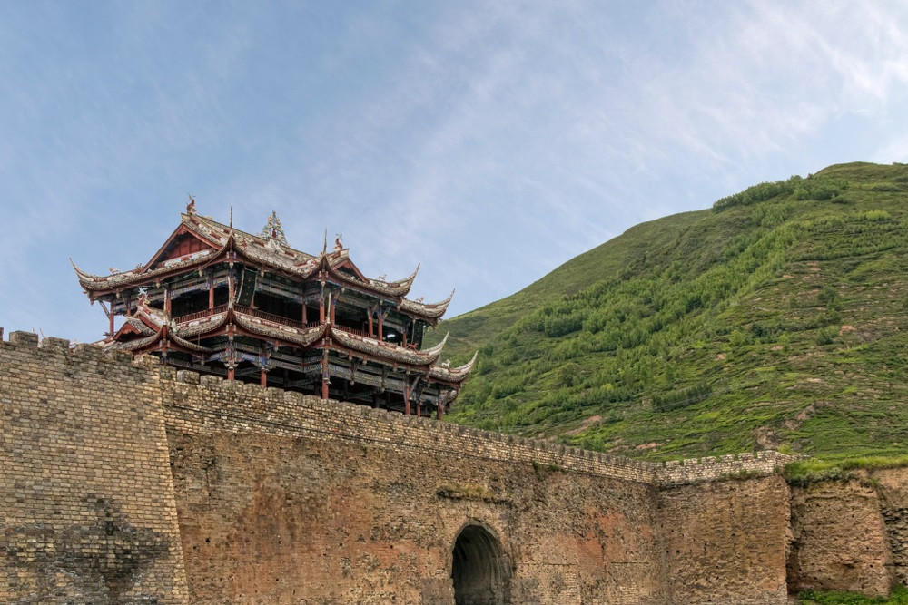
จนได้ชื่อว่าเป็นหนึ่งในเมืองประวัติศาสตร์ที่น่าสนใจที่สุดในมณฑลเสฉวน
จากนั้นนำท่านเดินทางสู่ เมืองจิ่วจ้ายโกว เป็นสถานที่ท่องเที่ยวทางธรรมชาติในเมืองจีนที่สวยงามและมีความหลากหลาย จนเรียกได้ว่าเป็นสวรรค์บนดิน สามารถไปเยี่ยมชมได้ทุกฤดู ซึ่งเราก็จะได้เห็นเสน่ห์และความสวยงามที่แตกต่างกันไปในแต่ละช่วงเวลา
เย็น รับประทานอาหารเย็น ณ ภัตตาคาร
ที่พัก Rundu Hotel หรือระดับเทียบเท่า 4 ดาว มาตรฐานจีน
(**โรงแรมที่นําเสนอเป็นการนําเสนอเบื้องต้นเท่านั้น ชื่อโรงแรมที่พักทางบริษัทจะทําการแจ้ง 3-7 วันก่อนการ เดินทาง เนื่องจากโรงแรมมีจํานวนจํากัด หากเต็มทางบริษัทขอสงวนสิทธิ์ไปนอนเมืองใกล้เคียงแทน**)
Day 3 อุทยานแห่งชาติจิ่วจ้ายโกว (รวมรถประจำอุทยาน)
เช้า รับประทานอาหารเช้า ณ โรงแรม
นำท่านเข้าชม อุทยานแห่งชาติจิ่วจ้ายโกว ตั้งอยู่ในบริเวณทางทิศเหนือของมณฑลเสฉวน ซึ่งเป็นส่วนหนึ่งในบริเวณตอนใต้ของเทือกเขาหมิงซาน ห่างออกไปจากตัวเมืองเฉิงตูราว 500 กิโลเมตร จิ่วจ้ายโกวมีชื่อเสียงด้านความงามแห่งสีสันที่แปลกเปลี่ยนไม่รู้จบ ทะเลสาบผุดขึ้นท่ามกลางหมู่แมกไม้เขียวขจี น้ำใสเป็นประกายชุ่มฉ่ำ ยอดเขาหิมะตัดกับท้องฟ้าสีคราม เกิดเป็นภาพธรรมชาติอันงดงามที่แปรเปลี่ยนไปตามฤดูกาลผลิตด้วยความสวยงามจึงทำให้อุทยานแห่งชาติจิ่วจ้ายโกวได้ถูกขึ้นทะเบียนเป็นมรดกโลกทางธรรมชาติ ในปีค.ศ. 1992
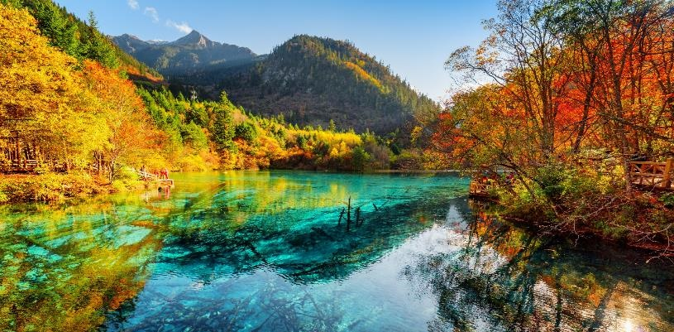
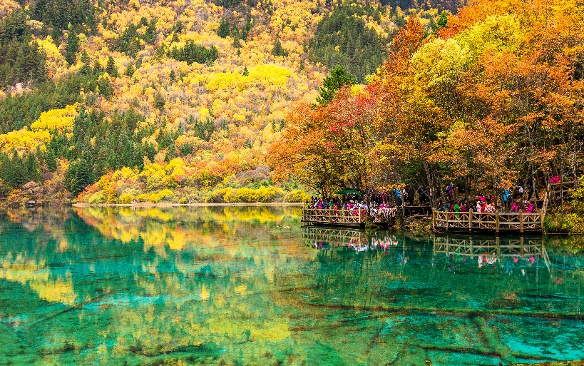
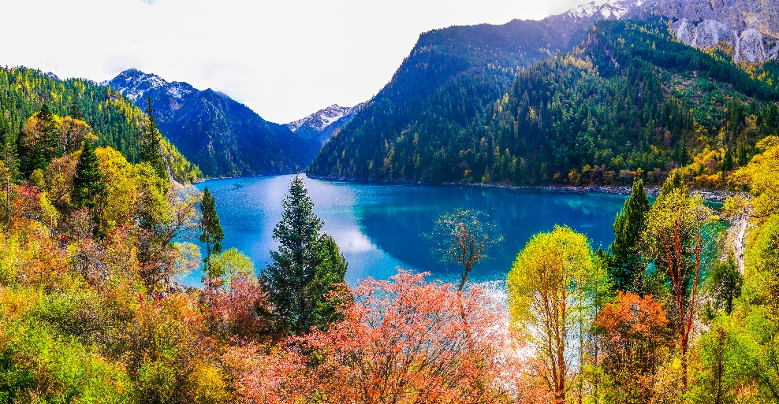
นำท่านชมความงามของ น้ำตกโน่ยื่อหล่าง สูงจากระดับน้ำทะเล 2,365 เมตร กว้าง 320 เมตร สูง 25 เมตร เป็นน้ำตกหินปูนที่กว้างที่สุดของอุทยานจิ่วจ้ายโกว และกว้างที่สุดในประเทศจีน
ชม ทะเลสาบกระจก สูงจากระดับน้ำทะเล 2,390 เมตร น้ำลึกโดยเฉลี่ย 11 เมตร ลึกที่สุด 243 เมตร ครอบคลุมพื้นที่ 1.9 แสนตารางเมตร เงาสะท้อนของทะเลสาบกระจก เสมือนกระจกบานใหญ่สะท้อนเงาจากท้องฟ้า ทำให้เกิดภาพพิเศษขึ้นมา คือมีปลาว่ายกลางเมฆหมอก มีนกบินกลางสายน้ำ ริมทะเลสาบมีต้นไม้สองต้นพันกันสูงระฟ้า ทำให้คู่รักนิยมมาถ่ายรูปคู่ที่นี่ เพราะเชื่อกันว่าจะซื่อสัตย์ต่อความรักตลอดไป
จากนั้นนำท่านไปยังจุดที่มีนักท่องเที่ยวมาถ่ายรูปมากที่สุด และเป็นไฮไลท์ของจิ่วจ้ายโกว ทะเลสาบดอกไม้ห้าสี หรือ ทะเลสาบนกยูง (เป็นทะเลสาบนกยูง เมื่อมองลงมาจากด้านบน) สูงจากระดับน้ำทะเล 2,472 เมตร ลึก 5 เมตร เป็นทะเลสาบที่มีวิวสวยอันดับต้นๆ ของอุทยานจิ่วจ้ายโกว เนื่องมาจากการกระจายตัวของตะกอนหินปูน สาหร่าย และพืชน้ำ ทำให้เกิดสีหลายสีสวยงามมาก
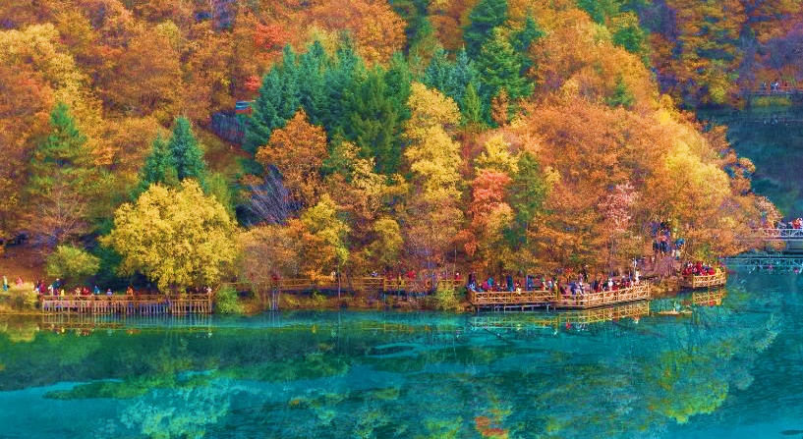
นำท่านชม ทะเลสาบหมีแพนด้า ซึ่งท่านจะตลึงกับความงดงามที่ธรรมชาติได้บรรจงสร้างไว้อย่างวิจิตพิสดาร ดั่งภาพวาดในจินตนาการชมน้ำตกธารไข่มุก สูงจากระดับน้ำทะเล 2,433 เมตร ยอดน้ำตกกว้าง 310 เมตร ความสูง 40 เมตร มีสายน้ำที่ทอดธารลดหลั่นยาวเป็นระยะยาวถึง 310 เมตร ไม่ขาดสายส่องประกายระยิบระยับ เป็นน้ำตกที่มีความงามราวกับเส้นไข่มุก
กลางวัน รับประทานอาหารกลางวัน ณ ภัตตาคาร
จากนั้นชมอีกหนึ่งไฮไลท์ไม่ควรพลาด ทะเลสาบห้าสี สีสันที่สวยงามของน้ำในทะเลสาบห้าสี เกิดจากแคลเซียม คาร์บอเนต และบรรดาพืชน้ำชนิดต่างๆ ที่เจริญเติบโตอยู่ในทะเลสาบ ซึ่งไม่เพียงแต่สร้างความสวยงาม ทำให้น้ำเป็นสีฟ้าและสีเขียวเท่านั้น หากยังทำให้น้ำใสแจ๋วราวกับกระจก นักท่องเที่ยวจึงสามารถมองเห็นสิ่งต่างๆ ที่อยู่ใต้น้ำได้อย่างชัดเจน และยังมองเห็นวิวทิวทัศน์ที่สวยงามเบื้องหน้าสะท้อนลงบนผิวน้ำจนปรากฏเป็นภาพที่สวยงามแปลกตา
ชม ทะเลสาบยาว เป็นทะเลสาบที่ใหญ่ที่สุดใน จิ่วจ้ายโกว ครอบคลุมพื้นที่ 930,000 ตารางเมตร ความยาวกว่า 7 กิโลเมตร น้ำในทะเลสาบมาจากหิมะที่ละลายลงมาจากภูเขา มีต้นสนซีดาร์ขึ้นอยู่บนภูเขารอบๆทะเลสาบ เมื่อมองจากระยะไกลสะท้อนเป็นทิวทัศน์อันงดงาม ในฤดูหนาวทะเลสาบจะจับตัวแข็งหนาถึง 60 เซนติเมตร จึงเป็นสถานที่ที่เหมาะสำหรับการเล่นสเก็ต ให้ท่านได้อิสระกับการบันทึกถ่ายภาพและดื่มด่ำกับธรรมชาติ ที่สวยสดงดงามได้อย่างเต็มที่

** การท่องเที่ยวภายในอุทยาน ไกด์และหัวหน้าทัวร์จะใช้วิจารณญาณในการนำท่านเดินทางท่องเที่ยวตามจุดต่างๆภายในอุทยาน ซึ่งจะได้มากหรือน้อย ขึ้นอยู่กับการใช้เวลาในแต่ละสถานที่ และการรักษาเวลาของคณะทัวร์นั้นๆ **
เย็น รับประทานอาหารเย็น ณ ภัตตาคาร
ที่พัก Rundu Hotel หรือระดับเทียบเท่า 4 ดาว มาตรฐานจีน
(**โรงแรมที่นําเสนอเป็นการนําเสนอเบื้องต้นเท่านั้น ชื่อโรงแรมที่พักทางบริษัทจะทําการแจ้ง 3-7 วันก่อนการ เดินทาง เนื่องจากโรงแรมมีจํานวนจํากัด หากเต็มทางบริษัทขอสงวนสิทธิ์ไปนอนเมืองใกล้เคียงแทน**)
Day 4 อุทยานแห่งชาติหวงหลง(รวมกระเช้าไป-กลับ) – เมืองตูเจียงเยี่ยน
เช้า รับประทานอาหารเช้า ณ โรงแรม
จากนั้นนำท่านเที่ยวชม อุทยานแห่งชาติหวงหลง (รวมนั่งกระเช้าไป-กลับ) ชมความงามของธรรมชาติที่
สวยงามเป็นลำธารสายหนึ่งไหลมาจากภูเขาหิมะนับพันปี จนหินปูนเกิดตกตะกอนเป็นแอ่งเป็นชั้น ทั้งเล็กและ
ใหญ่กว่า 4,000 ชั้น สูงตั้งแต่ 1.5 – 4.5 เมตร น้ำสีรุ้งในอ่าง เปรียบเปรยเป็นที่เล่นน้ำของนางฟ้าชั้นสวรรค์ ลำ
ธารเรียงรายลดหลั่นเป็นระยะกว่า 3,000 เมตร เป็นรูปร่างต่างๆ แสนมหัศจรรย์และงดงาม ไม่มีที่ใดในโลกเทียบ
ได้ จนมีชื่อว่าหวงหลงหรืออุทยานแห่งชาติมังกรเหลือง
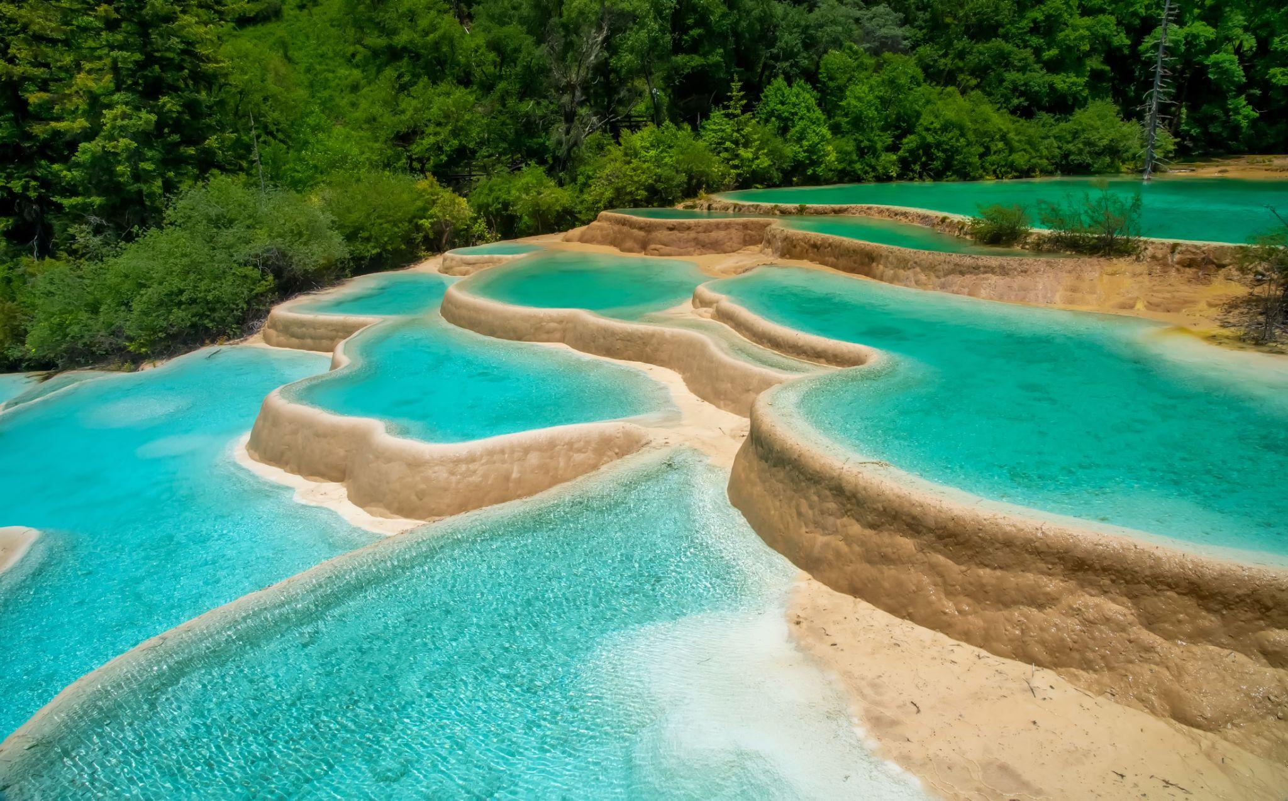
กลางวัน รับประทานอาหารกลางวัน ณ ภัตตาคาร
จากนั้นนำท่านเดินทางสู่ เมืองตูเจียงเยี่ยน อยู่ในมนฑณเสฉวน เมืองขนาดกลาง ๆ กำลังน่าเที่ยวและน่าค้นหา โดยเฉพาะอย่างยิ่งได้ชื่อว่าเป็นเมืองที่มีการจัดการกับ "น้ำ" ได้อย่างมีประสิทธิภาพ อีกทั้งยังดีที่สุดเมืองหนึ่งของจีน สามารถแก้ปัญหาน้ำท่วมเมืองจนกลายมาเป็น "แดนสวรรค์" ของชาวเมืองแทน เพราะมีเขื่อนตูเจียงเยี่ยน
เย็น รับประทานอาหารเย็น ณ ภัตตาคาร
ที่พัก Gelin Dongfang Hotel หรือระดับเทียบเท่า 4 ดาว มาตรฐานจีน
(**โรงแรมที่นําเสนอเป็นการนําเสนอเบื้องต้นเท่านั้น ชื่อโรงแรมที่พักทางบริษัทจะทําการแจ้ง 3-7 วันก่อนการ เดินทาง เนื่องจากโรงแรมมีจํานวนจํากัด หากเต็มทางบริษัทขอสงวนสิทธิ์ไปนอนเมืองใกล้เคียงแทน**)
Day 5 จัตุรัสหย่าเทียนวู่ (รูปปั้นแพนด้าเซลฟี่) - ศูนย์หมีแพนด้า(ตูเจียงเยี่ยน)
วัดต้าฉือ -ไท่กู๋หลี – ถนนซุนซีลู่ (POPMART)
เช้า รับประทานอาหารเช้า ณ โรงแรม
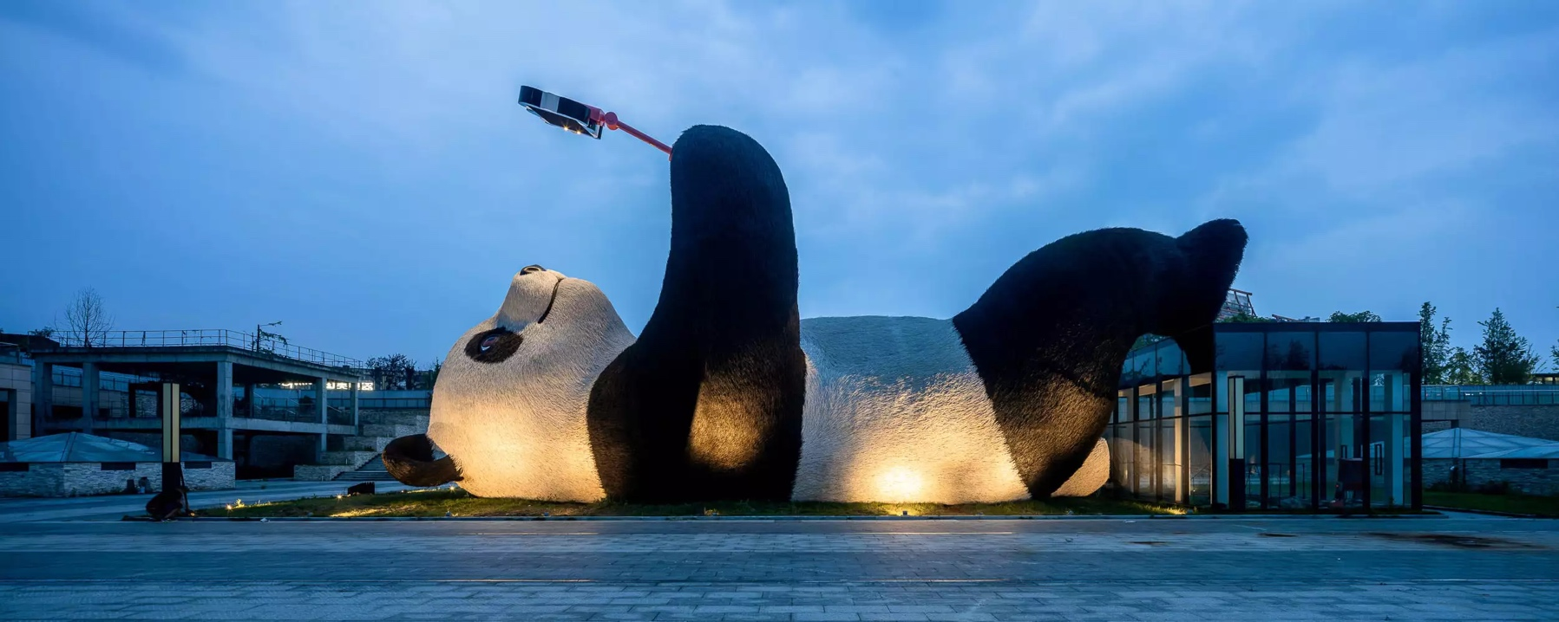
จากนั้นนำท่านเที่ยวชม จตุรัสหย่างเทียนวู่ นำท่านถ่ายกับรูปป้ันผลงานศิลปะ รูปแพนด้าถ่ายเซลฟี่ ที่ตั้งอยู่กลางจัตุรัสสุดน่ารัก ซึ่งออกแบบโดยนักออกแบบชื่อดัง Florentijn Hofman หมีแพนด้าตัวนี้มีความยาว 26 เมตร กว้าง 11 เมตร สูง 12 เมตรและหนัก 130 ตัน อยู่ในท่านอนหงายอยู่บนพื้น เท้ายกขึ้นจับไม้เซลฟี่ สีชมพู เล่นถ่ายเซลฟี่ อย่างสบายอารมณ์ น่ารักน่าเอ็นดูมาก นักออกแบบ Hofman
แนะนำว่าผลงานแพนด้ายกโทรศัพท์มือถือขึ้นเพื่อถ่ายเซลฟี่ มีความสนุกมาก ด้วยท่าทางสบายๆ ผ่อน คลายและมีความสุข และเป็นการแสดงออกด้วยภาษาทางศิลปะแบบหนึ่งที่สะท้อนชีวิตในท้องถิ่น มอบความรู้สึกสนิทสนมและมีความสุขกับผู้ชมทุกท่าน
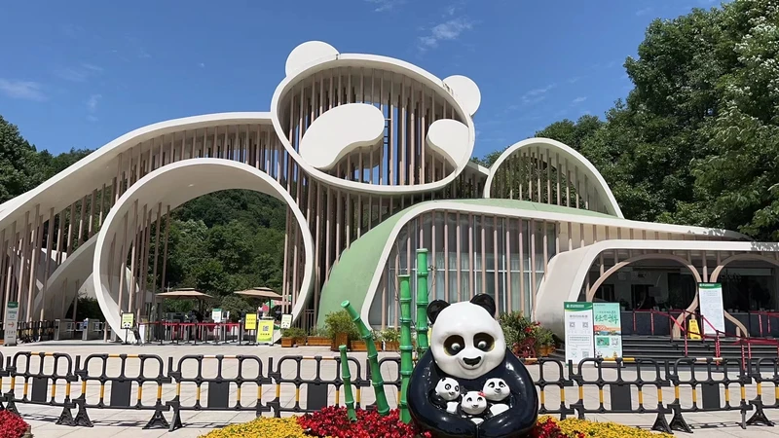
นำท่านชม หุบเขาหมีแพนด้าตูเจียงเยี่ยน ชมความน่ารักของบรรดาหมีแพนด้าอย่างใกล้ชิด หุบเขาหมีแพนด้า ตั้งอยู่ในหมู่บ้านไป๋หม่าของเมืองตูเจียงเยี่ยน ถือเป็นอีกหนึ่งสาขาของฐานการวิจัยการพัฒนาแพนด้ายักษ์ของนครเฉิงตู เพื่อช่วยให้หมีแพนด้าที่ถูกเลี้ยงดูและอยู่ในความดูแลของมนุษย์ สามารถปรับตัวในหุบเขาหมีแพนด้า ซึ่งมีสภาพแวดล้อมธรรมชาติที่เหมือนป่าจริง ๆ แล้วหลังจากนั้นจะปล่อยหมีแพนด้าให้เข้าสู่ป่าและใช้ชีวิตในป่าได้อย่างสำเร็จ
กลางวัน รับประทานอาหารกลางวัน ณ ภัตตาคาร
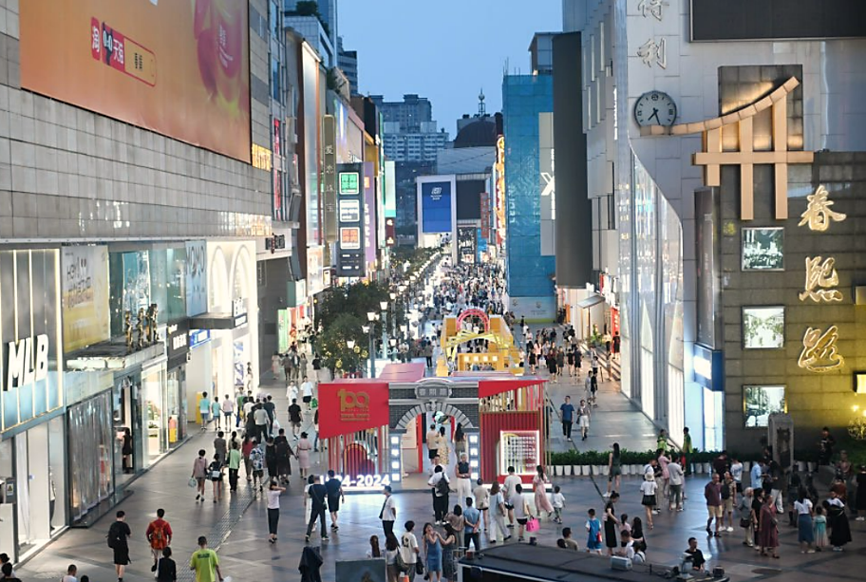
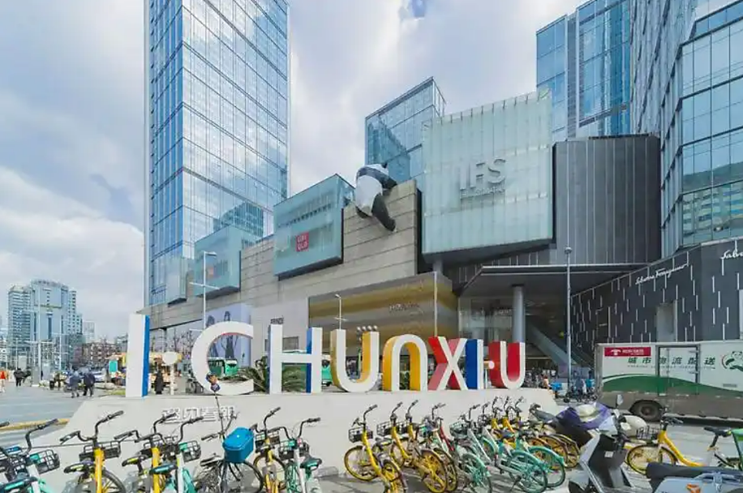
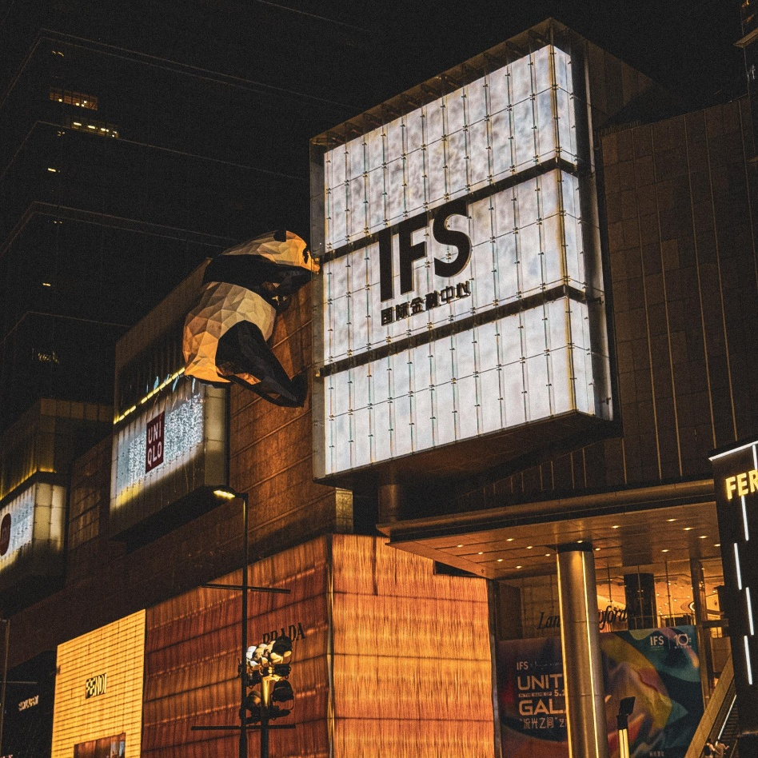
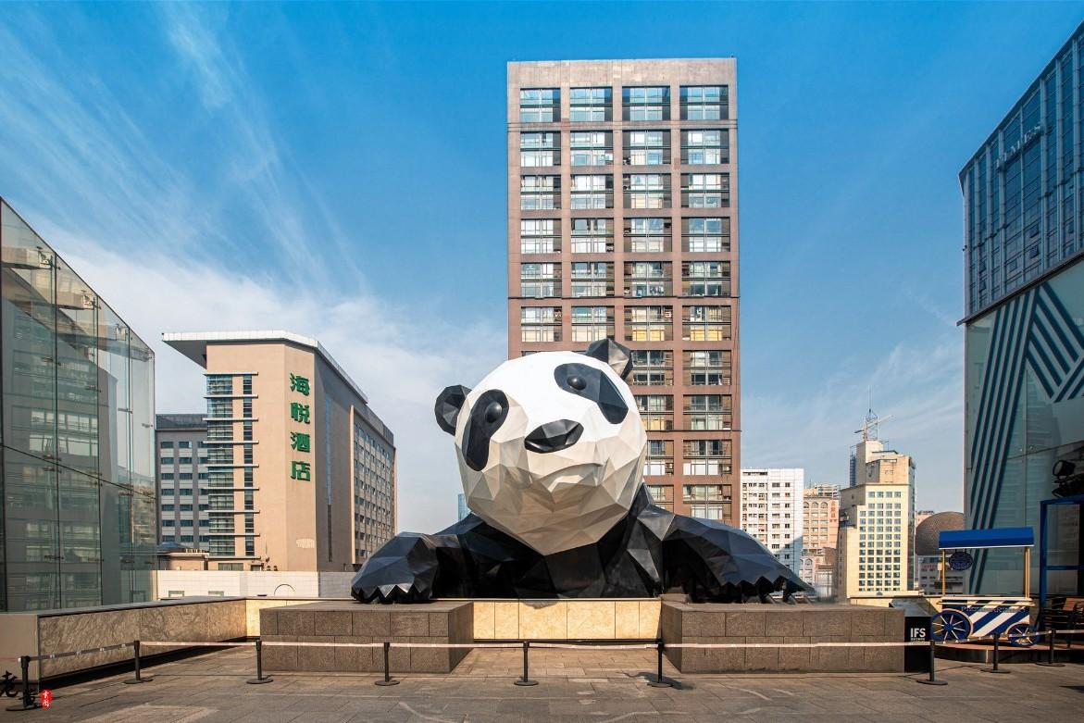
นำท่านชมจุดเช็คอินที่ หมีแพนด้ายักษ์ปีนตึก (IFS BUILDING) เป็นแพนด้าที่อ้วนน่ารักกำลังป่ายปีนตึก เป็นประติมากรรมแพนด้ายักษ์แขวนอยู่บนอาคาร IFS ในใจกลางเมืองเฉิงตู
นำท่านเที่ยวชม ถนนไท่กู๋หลี ช้อปปิ้งคอมเพล็กซ์ ร้านอาหาร ห้างสรรพสินค้าใต้ดิน โรงภาพยนตร์ จัตุรัส และโรงแรมหรูอย่าง The Temple House ใครชอบสไตล์จีนโมเดิร์น จากนั้นนำท่านสักการะ วัดต้อฉือ ซึ่งอยู่บริเวณติดกันกับถนนไท่กู๋หลี ซึ่งวัดเก่าแก่แห่งนี้แต่เดิมพระถังซำจั๋งเคยจำพรรษาก่อนเดินทางไปชมพูทวีป นำท่านสู่ ถนนชุนซีลู่ เป็นถนนคนเดินที่ใหญ่และทันสมัยที่สุดในเมืองเฉิงตู เต็มไปด้วยร้านค้าและแหล่งชอปปิ้ง รวมไปถึงร้านอาหารต่างๆมากมาย เปรียบได้เหมือนกันสยามของบ้านเรานั่นเอง และยังร้าน POP MART ร้านของเล่นอาร์ตทอยสุดฮอตที่กำลังเป็นที่นิยมทั่วโลก
เย็น รับประทานอาหารเย็น ณ ภัตตาคาร เมนูพิเศษ สุกี้หม่าล่า
ที่พัก Serengti Hotel หรือระดับเทียบเท่า 4 ดาว
(**โรงแรมที่นําเสนอเป็นการนําเสนอเบื้องต้นเท่านั้น ชื่อโรงแรมที่พักทางบริษัทจะทําการแจ้ง 3-7 วันก่อนการ เดินทาง เนื่องจากโรงแรมมีจํานวนจํากัด หากเต็มทางบริษัทขอสงวนสิทธิ์ไปนอนเมืองใกล้เคียงแทน**)

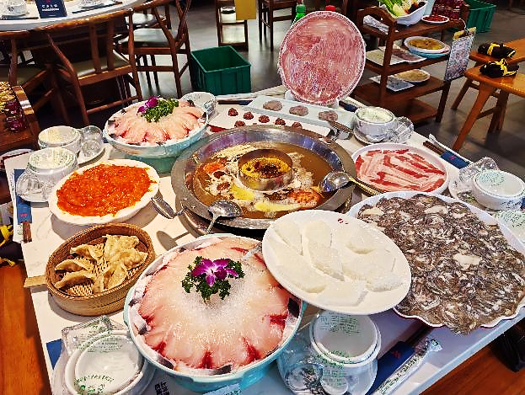
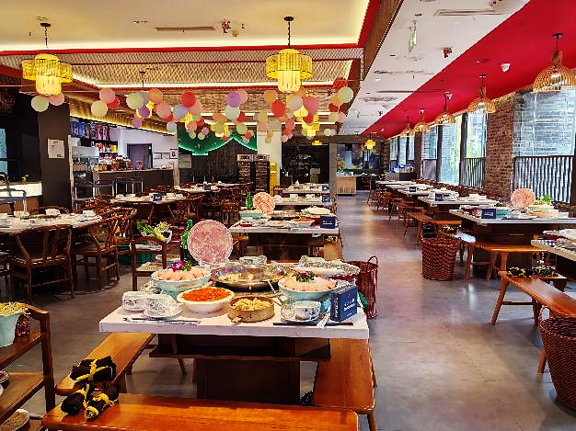
Day 6 เฉิงตู - ถนนซอยกว้างซอยแคบ (POPMART) - เมืองโบราณลั่วไต้(บ้านดินฮักกา)
สนามบินเมืองเฉิงตู
เช้า รับประทานอาหารเช้า ณ โรงแรม
นำท่านเดินทางกลับ เมืองเฉิงตู เฉิงตูเป็นเมืองย่อยจังหวัดที่ได้ทำหน้าที่เป็นเมืองหลวงของมณฑลเสฉวนของจีน ตั้งอยู่บริเวณลุ่มแม่น้ำหมินใจกลางมณฑล ประชากรเมืองเฉิงตูมีราว 10 ล้านคน
จากนั้นนำท่านเดินทางสู่ ซอยกว้างซอยแคบ หรือ ถนนควนไจ่เซี่ยงจื่อ เป็นถนนที่แสดงถึงเสน่ห์ของการตกแต่งด้วยเรื่องราววิถีชีวิตการเป็นอยู่ของคนจีนเฉิงตูในสมัยโบราณ ที่มีการผสมความเป็นทันสมัยเข้าไปอย่างลงตัว ถนนคนเดินมี 3 ซอย แต่ละซอยมีความยาวประมาณ 400 เมตร มีร้านค้าเล็กๆ ตั้งเรียงรายอยู่ในแต่ละซอยและตรอกให้เดินช้อปกันเพลิน ทั้งร้านหนังสือ ร้านชา-กาแฟ บาร์ เสื้อผ้า ไปจนถึงร้านอาหารนานาชนิด

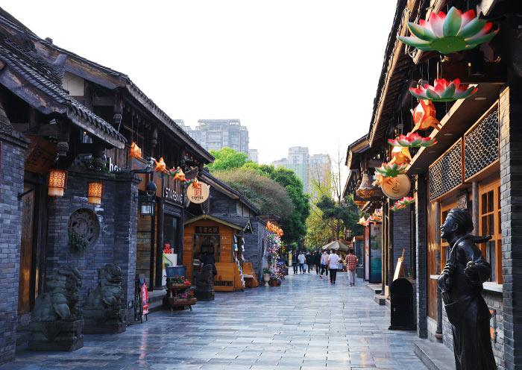
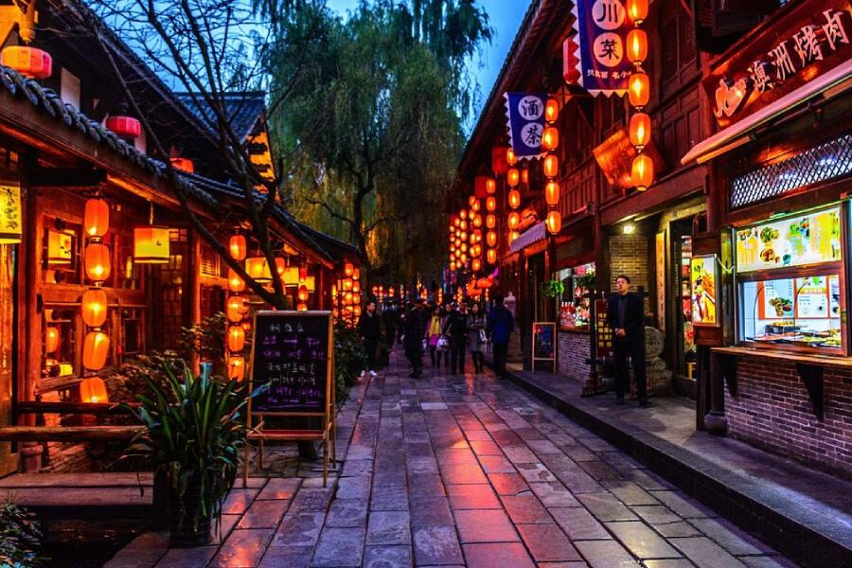
จากนั้นนำท่านเดินทางสู่ ซอยกว้างซอยแคบ หรือ ถนนควนไจ่เซี่ยงจื่อ เป็นถนนที่แสดงถึงเสน่ห์ของการตกแต่งด้วยเรื่องราววิถีชีวิตการเป็นอยู่ของคนจีนเฉิงตูในสมัยโบราณ ที่มีการผสมความเป็นทันสมัยเข้าไปอย่างลงตัว ถนนคนเดินมี 3 ซอย แต่ละซอยมีความยาวประมาณ 400 เมตร มีร้านค้าเล็กๆ ตั้งเรียงรายอยู่ในแต่ละซอยและตรอกให้เดินช้อปกันเพลิน ทั้งร้านหนังสือ ร้านชา-กาแฟ บาร์ เสื้อผ้า ไปจนถึงร้านอาหารนานาชนิด
กลางวัน รับประทานอาหารกลางวัน ณ ภัตตาคาร
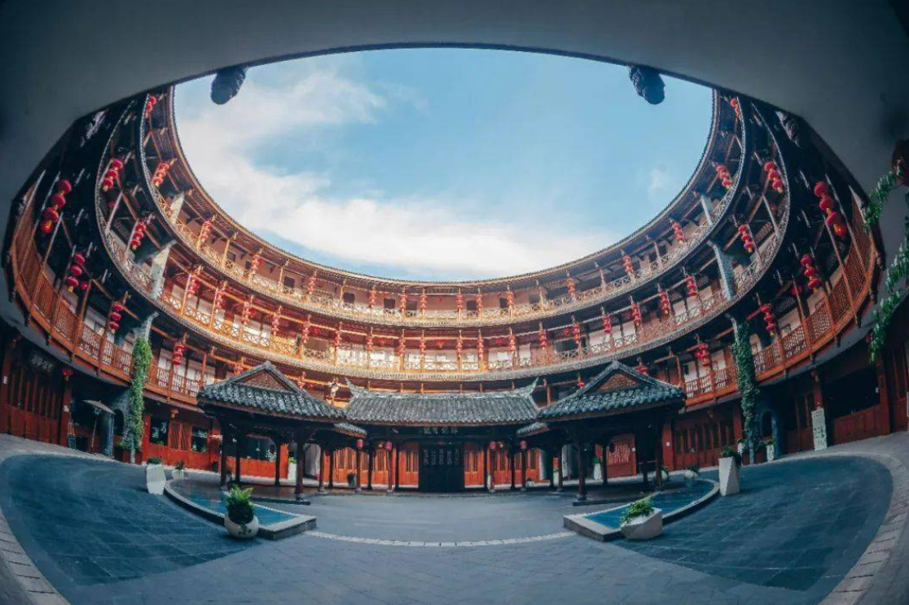
นำท่านเดินทางสู่ เมืองโบราณลั่วไต้หรือ "เมืองเก่าโหวไต่" ซึ่งเป็นเมืองเก่าที่ตั้งอยู่ห่างออกจากตัวเมืองเฉิงตูไปประมาณ 40 นาทีจึงเป็นหนึ่งในสถานที่ที่หลายคนยังเลือกที่จะเดินทางออกจากเมือง เพื่อเดินทางไปดูความโบราณของสถาปัตยกรรมต่างๆ ของเมืองแห่งนี้โดยในเมืองนี้ ยังมีทั้งตึกรางบ้านช่องของผู้คนที่อาศัยอยู่ตั้งแต่สมัยโบราณ และยังถูกรักษาให้มีความสมบูรณ์ได้รับการอนุรักษ์ให้พวกเรามาได้เห็นอย่างทุกวัน
เย็น รับประทานอาหารเย็น ณ ภัตตาคาร
นำท่านเดินทางสู่ สนามบิน เมืองเฉิงตู เพื่อเดินทางกลับสู่ กรุงเทพฯ
Day 7 สนามบินดอนเมือง- กรุงเทพฯ
02.50 น. ออกเดินทางสู่ กรุงเทพฯ โดย สายการบินไทยแอร์เอเชีย (FD) รวมน้ำหนักกระเป๋า 20 กิโลกรัม
ท่านละ 1 ใบ เที่ยวบินที่ FD563 (02.50 – 04.55) (ไม่มีบริการอาหารและเครื่องดื่มบนเครื่อง)
04.55 น. เดินทางถึง สนามบินดอนเมือง โดยสวัสดิภาพ

การเที่ยวชมบริเวณเขตพื้นที่ราบสูง ซึ่งมีอากาศเบาบางมีความกดอากาศต่ำ มีผลทำให้ร่างกายรับออกซิเจนได้น้อยกว่าปกติ อาจส่งผลให้เกิดอาการแพ้พื้นที่สูงได้ ข้อเสนอแนะ อาการนี้สามารถเกิดขึ้นได้กับทุกเพศทุกวัย ควรซื้อประกันสุขภาพที่คุ้มครองเพียงพอสำหรับค่ารักษาพยาบาลและค่าใช้จ่ายอื่นๆ ที่เกี่ยวข้อง หรืออาจพบแพทย์ เพื่อประเมินความพร้อมก่อนเดินทาง หากไม่ได้ระมัดระวังเรื่องสุขภาพ หลายกรณีมีอันตรายถึงชีวิต
**ประกันการเดินทางของทางบริษัท จัดทำให้เป็นประกันอุบัติเหตุในการเดินทางเท่านั้น ไม่รวมประกันสุขภาพและโรคประจำตัว หากผู้เดินทางต้องการซื้อประกันสุขภาพเพิ่ม กรุณาสอบถามเจ้าหน้าที่ หรือ หัวหน้าทัวร์ก่อนการเดินทาง

กำหนดการเดินทาง | ราคา
กำหนดการเดินทาง | ผู้ใหญ่  (พัก 2-3 ท่าน)  (ไม่มีราคาเด็ก) | ผู้ใหญ่  (พักเดี่ยว 1 ท่าน) | ทารก  (ไม่เกิน 2 ปี)
20 – 26 กันยายน 2569 | 29,999 | 35,999 | 7,000
21 – 27 ตุลาคม 2569 | 39,999 | 45,999 | 7,000
31 ตุลาคม – 06 พฤศจิกายน 2569 | 32,999 | 38,999 | 7,000
05 – 11 พฤศจิกายน 2569 | 32,999 | 38,999 | 7,000
12 – 18 พฤศจิกายน 2569 | 32,999 | 38,999 | 7,000
14 – 20 พฤศจิกายน 2569 | 32,999 | 38,999 | 7,000
19 – 25 พฤศจิกายน 2569 | 32,999 | 38,999 | 7,000
21 – 27 พฤศจิกายน 2569 | 32,999 | 38,999 | 7,000
26 พฤศจิกายน – 02 ธันวาคม | 32,999 | 38,999 | 7,000
02 – 08 ธันวาคม 2569 | 38,999 | 44,999 | 7,000
06 – 12 ธันวาคม 2569 | 36,999 | 42,999 | 7,000
08 – 14 ธันวาคม 2569 | 36,999 | 42,999 | 7,000
11 – 17 ธันวาคม 2569 | 36,999 | 42,999 | 7,000
15 – 21 ธันวาคม 2569 | 36,999 | 42,999 | 7,000
17 – 23 ธันวาคม 2569 | 36,999 | 42,999 | 7,000
18 – 24 ธันวาคม 2569 | 36,999 | 42,999 | 7,000
21 – 27 ธันวาคม 2569 | 36,999 | 42,999 | 7,000
22 – 28 ธันวาคม 2569 | 36,999 | 42,999 | 7,000
24 – 30 ธันวาคม 2569 | 36,999 | 42,999 | 7,000
25 – 31 ธันวาคม 2569 | 38,999 | 44,999 | 7,000
30 ธันวาคม 2569 – 05 มกราคม 2570 | 46,999 | 52,999 | 7,000
01 – 07 มกราคม 2570 | 36,999 | 42,999 | 7,000
12 – 18 มกราคม 2570 | 32,999 | 38,999 | 7,000
13 – 19 มกราคม 2570 | 32,999 | 38,999 | 7,000
15 – 21 มกราคม 2570 | 32,999 | 38,999 | 7,000
20 – 26 มกราคม 2570 | 32,999 | 38,999 | 7,000
22 – 28 มกราคม 2570 | 32,999 | 38,999 | 7,000
17 – 23 กุมภาพันธ์ 2570 | 37,999 | 43,999 | 7,000
18 – 24 กุมภาพันธ์ 2570 | 37,999 | 43,999 | 7,000
20 – 26 กุมภาพันธ์ 2570 | 37,999 | 43,999 | 7,000
21 – 27 กุมภาพันธ์ 2570 | 37,999 | 43,999 | 7,000
22 – 28 กุมภาพันธ์ 2570 | 37,999 | 43,999 | 7,000

โปรแกรมอาจจะมีการปรับเปลี่ยนตามความเหมาะสมของสภาพอากาศ และฤดูกาล
ราคาทัวร์นี้สำหรับผู้ที่ถือพาสปอร์ตไทย เท่านั้น
กรณีถือ หนังสือเดินทางต่างชาติ บริษัทฯ ขอสงวนสิทธิ์เก็บค่าธรรมเนียมเพิ่มเติม ท่านละ 3,000 บาท
ขอสงวนสิทธิ์ในการเก็บค่าวีซ่าเพิ่มเติม หากมีการประกาศยกเลิกฟรีวีซ่าสำหรับพาสปอร์ตไทย

อัตรานี้ไม่รวม ค่าทิปคนขับรถ และไกด์ท้องถิ่นตามธรรมเนียม (ชำระทุกท่านยกเว้น ทารกอายุไม่เกิน 2 ปี)
ขอเก็บค่าทิปคนขับรถและไกด์ท้องถิ่น ณ สนามบินวันเช็คอิน ท่านละ 1,500 บาท ต่อท่าน/ทริป
ส่วนค่าทิปหัวหน้าทัวร์ที่ดูแลจากเมืองไทย ขึ้นอยู่กับความพึงพอใจของท่าน

โปรดอ่านเงื่อนไขแทบท้ายอย่างละเอียด
- เพื่อประโยชน์สูงสุดของลูกค้าทุกท่าน หากชำระเงินแล้ว
ทางบริษัทฯ จะถือว่าท่านยอมรับเงื่อนไขแล้วละไม่สามารถเปลี่ยนแปลงเงื่อนไขได้
รายการทัวร์สามารถสลับ ปรับเปลี่ยนหรืองดไปบางรายการได้ตามความเหมาะสม โดยไม่ต้องแจ้งให้ทราบล่วงหน้า อันเนื่องมาจากสภาพอากาศ เหตุการณ์ทางธรรมชาติ เหตุการณ์เมือง สภาพการจราจร สายการบิน หรือ เหตุสุดพิสัยต่างๆ ทั้งนี้จำคำนึงถึงความปลอดภัย ความเป็นไปได้ และผลประโยชน์ของผู้เดินทางเป็นสำคัญ ทางผู้เดินทางจะไม่ฟ้องร้องใดๆ อันเนื่องมาจากได้รับทราบเงื่อนไขก่อนเดินทางแล้ว
บริษัทฯ ขอสงวนสิทธิ์เริ่มและจบการให้บริการที่ สนามบินต้นทางขาไปเท่านั้น
- กรณีผู้เดินทางมาจากต่างจังหวัด หรือต่างประเทศ และจะทำการสำรองตั๋วเครื่องบินหรือยานพาหนะอื่นๆ เพื่อใช้ในการเดินทางไปและกลับ ณ สนามบิน ทางบริษัท จะไม่รับผิดชอบค่าใช้จ่ายเนื่องมาจากเป็นค่าใช้จ่ายที่นอกเหนือโปรแกรมทัวร์
- เนื่องจากห้องพักของโรงแรมในประเทศจีนนั้น มีห้องพักประเภท DOUBLE BED (DBL) ค่อนข้าง
จำกัด หากลูกค้ามีความประสงค์จะพักห้องพักประเภทนี้ กรุณาแจ้งเจ้าหน้าที่ล่วงหน้าก่อนทำการจองเท่านั้น
- บริษัท จะยึดประเภทห้องพักตามใบจองจากบริษัทเอเจนซี่ที่ท่านทำการจองทัวร์มาเท่านั้น หากมีการปรับเปลี่ยนห้องพักในระยะเวลาใกล้วันเดินทาง บริษัท ขอสงวนสิทธิ์ เปลี่ยนแปลงประเภทห้องพัก หรือเรียกเก็บค่าใช้จ่ายเพิ่มเติม
- โรงแรมที่ระบุในรายการทัวร์เป็นเพียงโรงแรมที่นำเสนอเบื้องต้นเท่านั้น ซึ่งอาจมีการเปลี่ยนแปลง แต่โรงแรมที่เข้าพักจะเป็นโรงแรมระดับเดียวกันเท่านั้น (โรงแรมมาตราฐานประเทศจีน)
- กรณีเปลี่ยนแปลงการเดินทางจะต้องทำการออกตั๋วรถไฟความเร็วสูงใหม่เท่านั้น ไม่สามารถเปลี่ยนแปลงผู้เดินทางได้

อัตราค่าบริการนี้รวม
- ค่าตั๋วเครื่องบินโดยสารชั้นประหยัด ไป-กลับ พร้อมคณะรวมค่าภาษีสนามบิน และค่าธรรมเนียมเชื้อเพลิง
ยกเว้น !! หากมีการประกาศปรับขึ้นจากทางสายการบินจะมีการเรียกเก็บเพิ่มเติมจากท่านภายหลัง และเนื่องจากเป็นตั๋วกรุ๊ปไม่สามารถ อัพเกรดที่นั่งได้และไม่สามารถเลื่อนวันเดินทางได้ ท่านต้องไป-กลับพร้อมกรุ๊ปเท่านั้น ทั้งนี้เป็นไปตามเงื่อนไขของสายการบิน
- น้ำหนักกระเป๋าโหลดใต้ท้องเครื่อง 20 กิโลกรัม/ท่าน กระเป๋าถือขึ้นเครื่อง 1 ใบ ไม่เกินท่านละ 7 กิโลกรัม เป็นไปตามสายการบินกำหนด
- ค่ารถโค้ชปรับอากาศนำเที่ยวและรับส่งตามรายการที่ระบุไว้ในโปรแกรมทัวร์
- น้ำดื่มวันละ 1 ขวด
- ค่าธรรมเนียมเข้าชมสถานที่ตามรายการที่ระบุไว้ในโปรแกรมทัวร์
- ค่าอาหารตามรายการที่ระบุไว้ในโปรแกรมทัวร์
- ค่าเบี้ยประกันการเดินทางท่องเที่ยวระหว่างการเดินทาง วงเงินประกันท่านละ 1,000,000 บาท
ค่าประกันอุบัติเหตุและค่ารักษาพยาบาล คุ้มครองเฉพาะกรณีที่ได้รับ อุบัติเหตุระหว่างการเดินทาง ไม่คุ้มครองถึงการสูญเสียทรัพย์สินส่วนตัวและไม่คุ้มครองโรคประจำตัวของผู้เดินทาง
- ค่าที่พักตามที่ระบุในรายการหรือเทียบเท่าระดับเดียวกัน (พักห้องละ 2-3 ท่าน)
- ค่าภาษีมูลค่าเพิ่ม 7% (เฉพาะค่าบริการ)
- หัก ณ ที่จ่าย 3% (เฉพาะค่าบริการ)

- กรณีต้องการพัก 3 ท่าน ห้องขนาด TRP
การเสริมเตียงจะเป็น Sofa Bed หรือ ที่นอนลูกฟูก ตามมามาตรฐานของโรงแรมนั้นๆ ไม่สามารถรีเควสได้ หากท่านไม่ประสงค์พักตามที่โรงแรมจัดให้ ถ้าต้องการชำระค่าบริการเพิ่มเติม เป็นห้องพักเดี่ยว และในกรณีโรงแรมนั้นๆ อยู่ในตัวเมือง แหล่งช้อปปิ้ง ห้องอาจจะมีขนาดเล็ก จึงไม่สามารถเสริมเตียงได้ ทางบริษัทอาจมีการจัดห้องให้ตามความเหมาะสม

- กรณีต้องการพัก 2 ท่าน
หากประเภทห้องที่ท่านรีเควสมาเต็ม อาทิเช่น รีเควสห้องพักเป็น TWIN หรือ DOUBLE ทางบริษัทขอสงวนสิทธิ์ในการปรับประเภทห้องพัก เป็นตามที่โรงแรมมีอยู่ โดยไม่ต้องแจ้งให้ทราบล่วงหน้า
อัตราค่าบริการนี้ไม่รวม
- ค่าใช้จ่ายส่วนตัวของผู้เดินทาง
- ค่าโทรศัพท์,ค่าซักรีด,มินิบาร์ภายในห้องพัก,ทีวีช่องพิเศษ และค่ายานพาหนะ ฯลฯ ที่ไม่ได้ระบุในรายการทัวร์
- ค่าทำหนังสือเดินทาง
- ค่าวีซ่าและค่าดำเนินการยื่นขอวีซ่า
- ค่าน้ำหนักกระเป๋า ที่เกินกว่าสายการบินกำหนด หรือ สัมภาระใหญ่กว่ามาตรฐาน
- ค่าใช้จ่ายซึ่งอยู่เหนือการควบคุมของบริษัทฯ
การนัดหมายหยุดงาน ความล่าช้าของสายการบิน การประท้วง การจลาจล อุบัติภัยทางธรรมชาติ
การถูกปฏิเสธไม่ให้เข้าออกเมืองเนื่องจากเจ้าหน้าที่ตรวจคนเข้าเมืองและเจ้าหน้าที่กรมแรงงานทั้งในและต่างประเทศ
- ค่าภาษีน้ำมัน ที่ทางสายการบินเรียกเก็บเพิ่ม ภายหลังที่บริษัทฯได้ออกขายโปรแกรมทัวร์ไปแล้ว
- ค่าอาหารสำหรับท่านที่ทานเจ มังสวิรัติ หรืออาหารสำหรับมุสลิม
- ค่าวีซ่าเดี่ยวและวีซ่ากรุ๊ปเข้าประเทศจีน ** ในกรณีรัฐบาลจีนประกาศยกเลิกฟรีวีซ่า ไม่ว่าด้วยสาเหตุใดๆทั้งสิ้น ผู้เดินทางจะต้องเสียค่าใช้จ่ายในการทำวีซ่าด้วยตนเอง**
- ค่าทิปไกด์ คนขับรถ และ ไกด์ท้องถิ่น 1,500 บาท/ท่าน/ทริป หัวหน้าทัวร์ไทยท่านสามารถให้ค่าทิปได้ตามความพึงพอใจของท่าน
เงื่อนไขการให้บริการ
- การสำรองที่นั่ง/การชำระมัดจำและชำระส่วนที่เหลือ
สำรองที่นั่งกรุณา ชำระเงินมัดจำท่านละ 10,000 บาทบาท (พีเรียดเทศกาลวันหยุดชำระเงินมัดจำท่านละ 15,000) ภายใน 2-3 วันเพื่อสำรองสิทธิ์ในการเดินทางมิเช่นนั้น บริษัทฯจะถือว่าท่านยกเลิกการเดินทางโดยอัตโนมัติท่านจะโดนยึดมัดจำโดยที่ท่านจะไม่สามารถเรียกร้องใดๆคืนได้ อันเนื่องมาจากบริษัทฯจำเป็นที่จะต้องสำรองค่าใช้จ่ายในส่วนของที่พักและตั๋วเครื่องบินไปก่อนหน้านั้นแล้ว หากท่านสำรองที่นั่งน้อยกว่า 30 วัน ทางบริษัทจะเรียกเก็บยอดเต็มจำนวนทันที หลังจากทำการจองแล้วกรุณาเตรียมเอกสารสำหรับการเดินทางให้พร้อม เช่น หน้าพาสปอร์ตเพื่อออกตั๋วหรือคำขอพิเศษเพิ่มเติมต่างๆ ให้แก่พนักงานขาย และหากท่านชำระเงินเข้ามาไม่ว่าจะบางส่วนหรือทั้งหมด บริษัทฯจะถือว่าท่านยอมรับเงื่อนไขที่ระบุไว้ทั้งหมดนี้แล้ว
จำนวนคนในการออกเดินทาง
- ทางบริษัทขอสงวนสิทธิ์ในการเรียกเก็บเงินเพิ่ม ยกเลิกหรือเลื่อนการเดินทางหากมี ผู้เดินทางน้อยกว่า 10 ท่าน ซึ่งทำให้กรุ๊ปไม่สามารถออกเดินทางได้ โดยบริษัทฯจะแจ้งท่านล่วงหน้าอย่างน้อย 15 วันก่อนออกเดินทาง และหากไม่สามารถออกเดินทางได้ ทางบริษัทฯ ยินดีที่จะคืนเงินทั้งหมดให้ท่านหรือจัดหาทัวร์อื่นให้ท่านหากท่านต้องการ
การรับการถูกดูแลเป็นพิเศษ
- กรณีผู้เดินทางต้องการความช่วยเหลือเป็นพิเศษ อาทิเช่น การใช้วีลแชร์ กรุณาแจ้งบริษัทฯ อย่างน้อย 7 วันก่อนการเดินทาง มิฉะนั้นบริษัทฯ จะไม่สามารถจัดการล่วงหน้าได้ เนื่องจากการขอวีลแชร์ในสนามบินนั้น ต้องมีขั้นตอนในการขอล่วงหน้า และบางสายการบินการมีการเรียกเก็บค่าใช้จ่ายทั้งทางสนามบินในไทยและในต่างประเทศ ซึ่งผู้เดินทางสามารถสอบถามกับเจ้าหน้าที่ได้โดยตรงก่อนทำการจอง และหากในคณะของท่านมีผู้ต้องการดูแลพิเศษ เช่น ผู้ที่นั่งรถเข็น (Wheelchair),เด็ก,ผู้สูงอายุและผู้ที่มีโรคประจำตัวหรือไม่สะดวกในการเดินทางท่องเที่ยวในระยะเวลาเกินกว่า 4-5 ชั่วโมงติดต่อกัน ท่านและครอบครัวต้องให้การดูแลสมาชิกภายในครอบครัวของท่านเอง เนื่องจากการเดินทางเป็นหมู่คณะ หัวหน้าทัวร์มีความจำเป็นต้องดูแลคณะทัวร์ทั้งหมด
การถูกปฏิเสธการเข้าหรือออกประเทศ
- ในกรณีที่กองการตรวจคนเข้าเมืองปฏิเสธมิให้ท่านเดินทางเข้าออกประเทศ ไม่ว่าจะเป็นประเทศไทยหรือต่างประเทศก็ตาม บริษัทฯ ขอสงวนสิทธิ์ในการไม่คืนค่าทัวร์ไม่ว่าจะกรณีใดๆก็ตาม ซึ่งการตรวจคนเข้าเมืองนั้นเป็นสิทธิ์ของเจ้าหน้าที่ของรัฐของประเทศนั้นๆ และขอแจ้งให้ผู้เดินทางทราบว่าทางบริษัทและมัคคุเทศก์หรือหัวหน้าทัวร์ ไม่มีสิทธิ์ที่จะช่วยเหลือใดๆทั้งสิ้น เพราะอำนาจการตัดสินใจเป็นของเจ้าหน้าที่ทางกองการตรวจคนเข้าเมืองโดยเด็ดขาด อนึ่ง ทสงบริษัทฯ มีจุดประสงค์ที่จะทำธุรกิจเพื่อการท่องเที่ยวเท่านั้น ไม่สนับสนุนให้ลูกค้าเดินทางเข้า-ออกประเทศอย่างผิดกฎหมาย และ หนังสือเดินทางจะต้องมีอายุเหลือไม่น้อยกว่า 6 เดือนและมีหน้าแสตมป์ไม่น้อยกว่า 5 หน้ากระดาษ
- การงดเว้นการร่วมทริปบางรายการ
- หากผู้เดินทางงดเว้นการร่วมทริปบางสถานที่ในรายการ พร้อมคณะผู้เดินทางอื่นท่านจะไม่สามารถ เรียกร้องค่าบริการใดๆ ได้ทั้งสิ้น บริษัทฯจะถือว่าท่านประสงค์ที่จะสละสิทธิ์และไม่ร่วมเดินทางพร้อมคณะ

เงื่อนไขการยกเลิกการจอง
- ยกเลิกก่อนการเดินทาง 45 วัน คืนเงินค่าทัวร์ 100% (ในกรณีวันเดินทางตรงกับเทศกาล หรือหยุดยาว เช่น สงกรานต์ / ปีใหม่ เป็น 60 วัน) หรือ หักค่าใช้จ่ายที่เกิดขึ้นจริง (ถ้ามี)
- ยกเลิกก่อนการเดินทาง 30 วัน ยึดมัดจำ 100% หรือ หักค่าใช้จ่ายที่เกิดขึ้นจริง เช่น ค่ามัดจำตั๋วเครื่องบิน, ค่ามัดจำโรงแรม, ค่าวีซ่า (ถ้ามี)
- ยกเลิกก่อนการเดินทาง 25 วัน ขอสงวนสิทธิ์ในการคืนเงินค่าทัวร์ทั้งหมดทุกกรณี
***กรณีที่เดินทางช่วงวันหยุดนักขัตฤกษ์ วันหยุดยาวอื่นๆ กรุ๊ปเหมาส่วนตัว และกรุ๊ปที่แจ้งปิดไปแล้ว***
ทางบริษัทขอสงวนสิทธิ์ในการคืนเงินมัดจำ และ/หรือ ค่าทัวร์ทั้งหมด ไม่ว่ากรณีใดๆ ทั้งสิ้น
- หากมีการยกเลิกการเดินทางโดยไม่ใช่ความผิดของบริษัททัวร์ ทางบริษัทขอสงวนสิทธิ์ไม่รับผิดชอบ และคืนค่าทัวร์ส่วนใดส่วนหนึ่งให้ท่านได้ไม่ว่ากรณีใดๆ ทั้งสิ้น เช่น สถานทูตปฏิเสธวีซ่า ด่านตรวจคนเข้าเมือง เอกสารปลอม นโยบายห้ามเข้าออกประเทศ ฯลฯ
- หากมีการยกเลิกการเดินทางโดยไม่ใช่ความผิดของบริษัททัวร์ ทางบริษัทขอสงวนสิทธิ์ไม่รับผิดชอบ และคืนค่าทัวร์ส่วนใดส่วนหนึ่งให้ท่านได้ไม่ว่ากรณีใดๆ ทั้งสิ้น เช่น สถานทูตปฏิเสธวีซ่า ด่านตรวจคนเข้าเมือง เอกสารปลอม นโยบายห้ามเข้าออกประเทศ ฯลฯ
- กรณียื่นวีซ่าแล้วไม่ได้รับการอนุมัติจากทางสถานทูต (วีซ่าไม่ผ่าน) และท่านได้ชำระค่าทัวร์ทั้งหมกดหรือค่ามัดจำมาแล้ว ทางบริษัทขอสงวนสิทธิ์ในการหักค่าบริการ ค่ายื่นวีซ่า และค่าใช้จ่ายที่เกิดขึ้นจริง อาทิ เช่น กรณีออกตั๋วเครื่องบินแล้ว หรือได้ชำระค่าบริการในส่วนของทางต่างประเทศ เช่น โรงแรม ตั๋วรถไฟ เป็นต้น
- กรณีต้องการเปลี่ยนแปลงพีเรียดวันเดินทาง (เลื่อนวันเดินทาง) ทางบริษัทขอสงวนสิทธิ์ในการหักค่าใช้จ่ายการดำเนินการต่างๆ ที่เกิดขึ้นจริงสำหรับการดำเนินการจองครั้งแรก ตามจำนวนครั้งที่เปลี่ยนแปลง ไม่ว่ากรณีใดๆ ทั้งสิ้น
- กรณีตัดกรุ๊ปเหมาพีเรียดวันเดินทางตามหน้าร้านและชำระเงินมาแล้ว ไม่สามารถยกเลิกทุกกรณี แต่ท่านสามารถเลื่อนการเดินทางได้ ต้องแจ้งให้ทางบริษัททราบล่วงหน้าไม่น้อยกว่า 30 วัน ก่อนเดินทาง โดยเงื่อนไขเป็นไปตามที่บริษัทกำหนด
การออกตั๋วโดยสารภายในประเทศ
- หากท่านมีความจำเป็นจะต้องซื้อตั๋วเครื่องบินภายในประเทศ เพื่อบินไปและกลับจากกรุงเทพฯ กรุณาสอบถามเที่ยวบินเพื่อยืนยันกับเจ้าหน้าที่ก่อนการจอง และ ขอแนะนำให้ท่านซื้อตั๋วเครื่องบินแบบสามารถเลื่อนวันและเวลาเดินทางได้ อันเนื่องมาจากหากเกิดความผิดพลาดจากทางสายการบิน การล่าช้าของสายการบิน การยุบเที่ยวบินรวมกันตารางการเดินทางมีการเปลี่ยนแปลง ซึ่งสายการบินพิจารณาสถานการณ์แล้วพบว่าอยู่เหนือการควบคุมของทางสายการบิน หรือจะเป็นเหตุผลเชิงพาณิชย์ หรือเป็นเหตุผลด้านความปลอดภัย ดังนั้น เหตุผลเหล่านี้ อยู่เหนือการควบคุมของบริษัทฯ บริษัทฯขอสงวนสิทธิ์ที่จะไม่รับผิดชอบและไม่คืนค่าใช้จ่ายใดๆ ทั้งสิ้น อนึ่ง บริษัทฯ จะยืนยันกรุ๊ปออกเดินทางประมาณ 7 วันก่อนเดินทาง หากไม่มั่นใจกรุณาสอบถามพนักงานขายโดยตรง
หากกรุ๊ปคอนเฟิร์มแล้วไม่สามารถเลื่อนการเดินทางได้
- หากกรุ๊ปคอนเฟิร์มเดินทางแล้วนั้น ท่านจะไม่สามารถเลื่อนการเดินทางได้ ไม่ว่าจะเป็นเหตุผลใดๆ ต่อท่านก็ตาม อันเนื่องมาจากการคอนเฟิร์มของกรุ๊ปนั้นประกอบจากตัวเลขการจองการเดินทางของท่าน หากท่านถอนตัวออก ทำให้กรุ๊ปมีค่าใช้จ่ายเพิ่มเติมขึ้น หรืออาจทำให้กรุ๊ปไม่สามารถออกเดินทางได้ดังนั้น ทางบริษัทฯขอสงวนสิทธิ์มิอนุญาตให้เลื่อนวันเดินทางใดๆ ได้ทั้งสินและเก็บค่าใช้จ่ายทั้งหมดตามจำนวนเงินของราคาทัวร์
- การชำระเงินหมายถึงการยืนยันจำนวนผู้เดินทาง ไม่สามารถปรับเปลี่ยนได้
- การชำระเงินเข้ามานั้น หมายถึงท่านที่ยอมรับข้อเสนอและยืนยันจำนวนตามที่ท่านได้จองเข้ามา หากท่านชำระเงินเข้ามาแล้วจะไม่สามารถเปลี่ยนเปลี่ยนจำนวนของผู้เดินทางได้และหากมีความจำเป็นจะต้องเปลี่ยนแปลงท่านจะยินยอมให้ทางบริษัทฯ คิดค่าใช้จ่ายที่ทางทัวร์เสียหาย รวมถึงค่าเสียเวลาในการขาย อย่างน้อยที่สุดเท่าจำนวนเงินมัดจำ ทั้งนี้ทั้งนั้นให้เป็นไปตามเงื่อนไขของบริษัท
- บริษัทฯจะไม่รับผิดชอบใดๆ ทั้งสิ้น หากเกิดกรณีความล่าช้าของสายการบิน,การยกเลิกเที่ยวบิน, การประท้วง,การนัดหยุดงาน,การก่อการจลาจล,อุบัติภัยทางธรรมชาติ,การนำสิ่งของผิดกฎหมาย ซึ่งอยู่นอกเหนือความรับผิดชอบของบริษัทฯ และบริษัทฯ จะไม่รับผิดชอบใดๆ ทั้งสิ้น หากเกิดสิ่งของสูญหาย อันเนื่องเกิดจากความประมาทของท่าน,เกิดจากการโจรกรรมและอุบัติเหตุจากความประมาทของนักท่องเที่ยวเอง
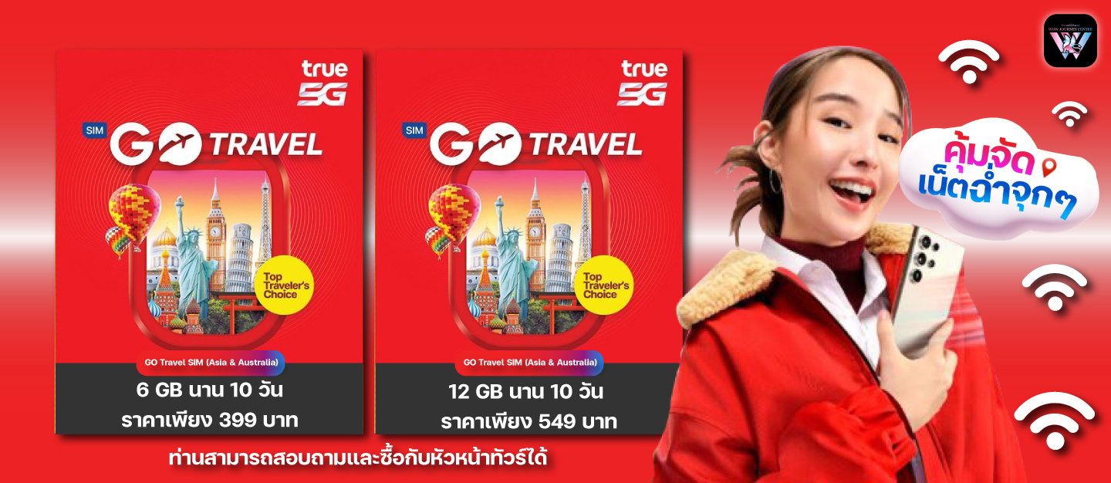
- ข้อความสำคัญ! พาสปอร์ตต้องมีอายุการใช้งาน ไม่ต่ำกว่า 6 เดือน นับจากวันที่เดินทางกลับเข้าประเทศไทย และมีหน้าว่างสำหรับลงตราประทับวีซ่า และประทับตราเข้า-ออกประเทศ อย่างน้อย 2 หน้าเต็ม

